新 书 推 荐

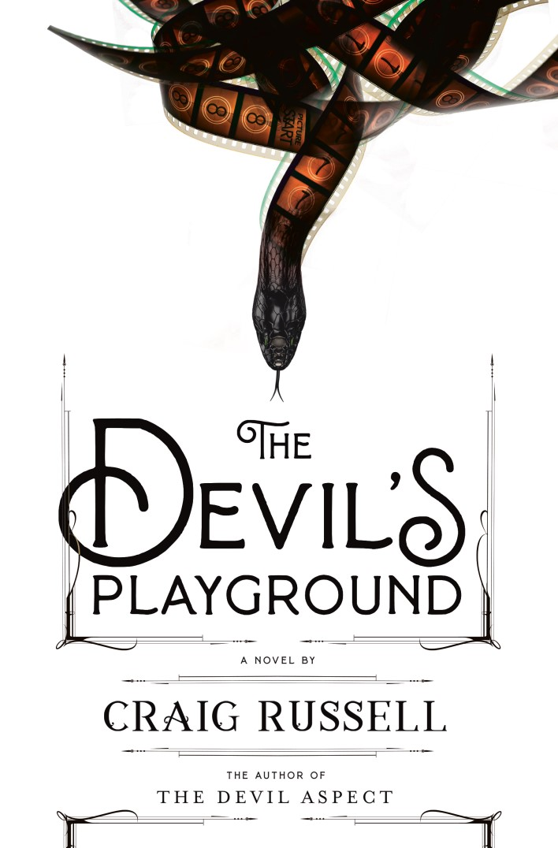
中文书名：《魔鬼游乐场：沉默即恐惧》
英文书名：THE DEVIL’S PLAYGROUND: Where Horror is Silent
作 者：Craig Russell
出 版 社：Constable
代理公司：ANA London/ANA/Conor Cheng
页 数：352页
出版时间：2023年6月
代理地区：中国大陆、台湾
审读资料：电子稿
类 型：惊悚悬疑

内容简介：

也许“有史以来最伟大的恐怖电影”就是我们的生活——2021年麦克凡尼奖得主（McIlvanney Award）又一部扣人心弦的大师之作。

20世纪20年代，好莱坞默片时代。卡宾国际影业正在制作《魔鬼游乐场》，“有史以来最伟大的恐怖电影”，讲述了中世纪时，一个聚落求助于地狱的魔王——别西卜，来保护他们免于黑死病的侵害。谣言传来，《魔鬼游乐场》其实是一道致命诅咒。这部电影根据一个神秘剧本改编而来，而这个剧本又是根据一个被革职的神职所写的小说改编。

电影主演、当红明星、“世界上最令人向往的女人”诺玛·卡尔顿（Norma Carlton）被发现死在她位于好莱坞山的豪宅中。所有蛛丝马迹都表明，这是一起自杀案。而愤世嫉俗的摄影棚修理工玛丽·洛克（Mary Rourke）迅速采取行动，掩盖任何可能使制片厂卷入丑闻的线索。然而，她最终意识到自己被人欺骗，因而直接导致谋杀案的真相被掩埋时，她决定自己寻找真相。

电影片场不断遭遇可怕事故，与诺玛·卡尔顿有关联的人相继被谋杀或失踪。《魔鬼游乐场》堪称好莱坞黄金时代的魅力缩影，而背后的黑暗却阴沉得令人窒息，玛丽在其中越陷越深。这个黑暗世界由说客、秘密社团、神秘主义者和腐败官员搭建，她必须用尽一切办法，让真相水落石出。

然而，随着事件进展，她不禁怀疑，“魔鬼游乐场”是否就是好莱坞本身。

作者简介：

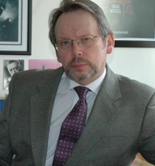
格雷戈·罗素（Craig Russell）最著名的作品是他的两个犯罪小说系列：以格拉斯哥为背景的“莱诺克斯系列”（the LENNOX novels）和以汉堡为背景的“法贝尔系列”（JAN FABEL novels），关于这两部小说的更多细节，以及关于他的单行本小说和获奖情况的更多信息，请参见下文。

系列小说

“莱诺克斯系列”

“莱诺克斯系列”由Quercus出版社在2009年出版，该系列第一部小说《莱诺克斯》（LENNOX）向读者介绍了战后在格拉斯哥屡破奇案的侦探莱诺克斯的故事。这个系列后续又出版了《格拉斯哥的慢长之吻》（THE LONG GLASGOW KISS）、2011年出版的《沉入黑暗之眠》（THE DEEP, DARK SLEEP）、2012年出版的《亡者与破碎之心》（DEAD MEN AND BROKEN HEARTS）、2016年出版的《托马斯·奎德的平静之死》（THE QUIET DEATH OF THOMAS QUAID），这个系列全部由Quercus出版社出版，该系列电视剧改编权已经授权。

“詹·法贝尔系列”

他出版的另一个系列是以汉堡侦探詹·法贝尔为主人公的探案小说系列，该系列的第一部作品是2005年出版的《嗜血之鹰》（BLOOD EAGLE），后来又相继出版了《格林兄弟的诅咒》（BROTHER GRIMM）（2006）、《永恒》（ETERNAL）（2007）、《嘉年华杀人王》（CARNIVAL MASTER）（2008）、《瓦尔基里之歌》（THE VALKYRIE SONG）（2009）、《暗水之惧》（A FEAR OF DARK WATER）（2011）和《阿尔托纳的幽灵》（THE GHOSTS OF ALTONA）（2015），它们全部由Hutchinson出版社在英国出版。到目前为止，德国国家广播公司ARD已经将五部扬·费贝尔的小说改编为电影。

单行本小说

克雷格的单行本小说也获得好评。2015年，他以笔名克里斯托弗·高尔特（Christopher Galt）出版了《第三本圣约》（THE THIRD TESTAMENT）（之前以BIBLICAL为标题在2014年出版），该书由Quercus出版。2019年， 他的惊悚小说《魔鬼藏身之处》（THE DEVIL ASPECT）由Constable出版社和Doubleday出版社分别在英国和美国出版，该书电影版权授权索尼/哥伦比亚电影公司（Sony/Columbia pictures）。2021年，他凭借小说《海德》（HYDE），一部维多利亚时期哥特式谋杀悬疑小说，再度获得麦克尔瓦尼奖（McIlvanney Prize）年度最佳犯罪图书，这使他成为该奖项历史上唯一两次获奖的人，伊恩·兰金（Ian Rankin）将其选入他的“2021最佳推理小说”书单。

获奖情况

克雷格除了作品被翻译成25种语言外，还获得了一系列令人赞叹的奖项和提名：

·2007年，汉堡警察局授予警察之星，他是唯一一位获得此殊荣的外国人（非德国人）
·2008年犯罪作家协会（CWA）“图书馆匕首奖”
·2007年，入围世界最大犯罪小说文学奖——奖金为20000英镑的犯罪作家协会邓肯·劳里金匕首奖（CWA Duncan Lawrie Gold Dagger）短名单
·2007年，入围法国SNCF大奖赛极地奖（SNCF Prix Polar Award）
·《亡者与破碎之心》入围2012年首届血腥苏格兰犯罪年度图书奖（Bloody Scotland Crime Book of the Year Award）和2013年埃利斯·彼得斯历史匕首奖（Ellis Peters Historical Dagger）决选名单
· 2015年，《阿尔托纳的幽灵》在血腥苏格兰节上荣获年度苏格兰犯罪小说奖（Scottish Crime Novel of the Year）
·2017年，《托马斯·奎德的平静之死》入围2017年麦克瓦尼奖（McIlvanney Prize）
·《魔鬼藏身之处》入围2019威尔伯·史密斯冒险写作奖（Wilbur Smith Adventure Writing Award）短名单

更多信息和图片以及电影预告片可以在他的网站上找到：https://craigrussell.com/

媒体评价：

“拉塞尔写了一个让人心旷神怡、不断扭曲的神秘故事，让人不忍猝读。”
——伊恩·兰金（Ian Rankin）

“哥特式犯罪小说领域，无人能与格雷戈·罗素媲美。”
——M. W. 克雷文（M. W. Craven）

“悬疑、人物驱动的小说大师班。”
——弗兰克·达拉邦（Frank Darabont）《肖申克的救赎》（The Shawshank Redemption）和《绿里奇迹》（The Green Mile）的编剧兼导演

“情节复杂，悬疑情节引人入胜，极具感染力与影响力。”
——《出版者周刊》（Publishers Weekly），星级书评

“《魔鬼游乐场》棒极了！让人兴奋不已，仿佛打了一剂类固醇！以好莱坞为背景的惊险故事超级受欢迎，这部作品以犯罪小说特有的方式将黑色、哥特和神秘完美地融合在一起。书中电影《游乐场》的演员阵容豪华且令人难忘，绝对值得一看……谁能抗拒一部关于有史以来最的恐怖电影的小说呢？好极了！”
——杰弗里·迪弗（Jeffery Deaver），著有《骨收藏家》（The Bone Collector）和《狩猎时间》（Hunting Time）

谢谢您的阅读！
请将反馈信息发至：程衍泽（Conor Cheng）
安德鲁·纳伯格联合国际有限公司北京代表处
北京市海淀区中关村大街甲59号中国人民大学文化大厦1705室
邮编：100872
电话：010-82504406
传真：010-82504200
Email：Conor@nurnberg.com.cn
网址：http://www.nurnberg.com.cn
豆瓣小站：http://site.douban.com/110577/
新浪微博：安德鲁纳伯格公司的微博_微博 (weibo.com)
微信订阅号：ANABJ2002
